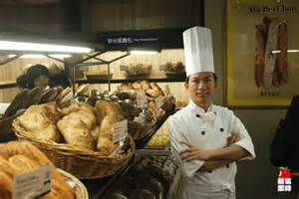 | 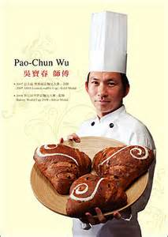
「冠軍只是當下，學習才是永遠。」所以我們不要為了一次兩次的冠軍而得意忘形要不斷的學習不斷的去嘗試才是最好的原本只是鄉下的孩子如今已經成為麵包屆的冠軍人只要努力沒有做不到的事情看完吳寶春師傅的故事我才發現他也是過了很多難關才有今天的成績撋媽媽過世了不過他帶著媽媽的期望終於有了成就
一個鄉下窮孩子，17歲即離家做學徒，當上師傅時，傳統做麵包方式卻又因時代變化而被淘汰。他如何突破困境和眼界，摘下世界大賽的光榮桂冠？媽媽為他買了一張最便宜的慢車票，帶著五十塊錢、一小包換洗衣服，吳寶春終於來到台北火車站，繁華的都市在眼前展開，「霓虹燈一直閃，好漂亮！」他驚嘆，全是以前沒看過的新奇事物。 第一個落腳處是木柵菜市場後面的麵包店。媽媽保佑我比賽拿冠軍，我會拿獎盃回來。如今，贏了比賽他虔誠的合掌敬拜：「媽媽，我拿世界冠軍回來看妳了。」

